Nj 6.A, 16.-20.11. (odevzdej do pátku 20.11.)
- Přelož věty, neopisuj české zadání, stačí napsat jen německy. Vypracuj do školního sešitu a pošli mi, nebo na papír a odevzdej ve škole. (Papír podepiš!)
- Pavel nemá rád zmrzlinu.
- Eva má ráda špagety.
- Dnes je pátek
- Odkud pocházíte, paní Nováková?
- On se jmenuje Tomáš.
- Ona pochází z Česka.
- Dobré ráno.
- Mám ráda pizzu.
- Ona je Jana.

- Vypracuj projekt ich
- Na papír A4 nakreslíš/nalepíš sebe, můžeš i s rodinou. Napíšeš 7 vět o sobě v němčině.
- Přečti si na obrázku: Tip –Jak na to, připrav si.
- Vypracuj, vyfoť a pošli mi, nebo odevzdej ve škole.
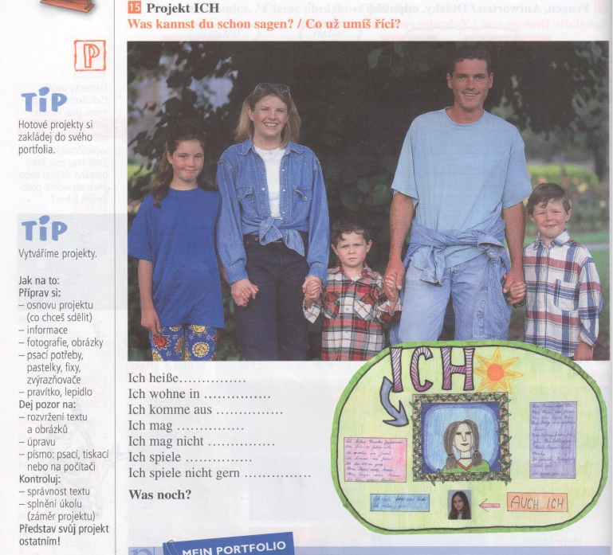
Obr.1

